La Dépêche du Midi
Publié le 12/04/2011

Sarrecave. Une plaque en souvenir des déportés

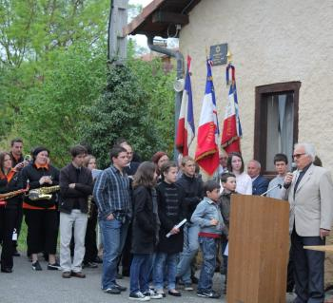
Jean-Louis Ollé, maire de Sarrecave, les porte-drapeaux, enfants et enseignants ont assisté à la cérémonie.
Dimanche, l'association Toulouse-MEJD (Mémoire des enfants juifs déportés) a organisé une cérémonie de pose de plaque à la mémoire d'enfants juifs et de leurs familles arrêtés à Sarrecave et morts en déportation à Auschwitz. Jean-Louis Ollé, maire de Sarrecave, a accueilli les participants présents pour ce devoir de mémoire. ému, Jean-Louis Ollé a parlé de cet événement : « Le 26 août 1942, s'est déroulé un événement tragique, qui marquera à jamais l'histoire de notre village, l'Histoire elle-même. Quinze réfugiés juifs, fuyant l'occupant et qui avaient trouvé asile dans différentes familles du village, sont identifiés et regroupés en ces mêmes lieux par les gendarmes français aux ordres du gouvernement de Vichy. Ces 15 réfugiés sont immédiatement dirigés vers le camp de Noé qu'ils quitteront le 1er septembre par train à destination de Drancy, pour effectuer leur dernier voyage le 4 septembre via Auschwitz. Quand on sait que nul n'en revint, on peut imaginer les atrocités et les exactions qu'ils endureront, victimes d'une barbarie sans nom. »
« À Sarrecave on oublie pas ». Déjà le 19 août 1992 pour les 50 ans, une plaque était dévoilée en ce lieu en commémoration de ce triste événement.

15 réfugiés envoyés vers Auschwitz

Gérard Auday organisateur était bien sûr présent, accompagné de Rachel Roizes, présidente de l'association Toulouse-MEJD 31, Jean-Louis Idiart, député, Jacques Leclerc, conseiller général, Madame Courtin, représentant l'inspecteur d'académie, Monsieur Planet, représentant Mgr Robert Le Gall, archevêque de Toulouse, Stéphane Ayouaz curé de la paroisse, Alain Boubée, président de la CBB, les maires du canton, et les porte-drapeaux de l'Ordre national du mérite et de la Fnaca. Une cérémonie pleine d'émotion par les discours des officiels, le geste des enfants des écoles et du collège par la lecture des noms apposés sur une plaque pour une symbolique sépulture afin de se souvenir avec un vœu d'espoir « Ni haine, ni oubli mais plus jamais ça ».

